Obrazac prijave kandidata za
obuku vanjskog ocjenjivača

PODACI O KANDIDATU (FIZIČKO LICE):
Ime i prezime:

tel: |  | e-mail:

adresa:

Ukoliko je za učesnika uplatu izvršila zdravstvena ustanova (pravno lice) radi potpisivanja ugovora i/ili izdavanja fakture, molimo popunite slijedeće:

PODACI O PRAVNOM LICU:
Naziv:

Adresa: |  | Direktor:

ID broj:

PDV broj:

tel/fax: |  | e-mail:

Termin Obuke za koji se kandidat prijavljuje (datum održavanja):

Za učesnika uplatio/la (označite odgovarajuće): KANDIDAT FIRMA

Radi ograničenog broja učesnika, popunjen obrazac sa dokazom o uplaćenoj kotizaciji (320,00KM) poslati sedam (7) dana prije početka obuke na e-mail: ocjenjivac@akaz.ba ili na fax: 033 771-881. Kontakt i informacije možete dobiti na telefon: 033 771-874.

NAPOMENA: Prijave su otvorene do 10.11.2021. godine i primaju se po formuli 1+1 gratis, odnosno sa besplatnim aranžmanom za svakog drugog prijavljenog djelatnika pojedine zdravstvene ustanove.

Primjer popunjene opće uplatnice:
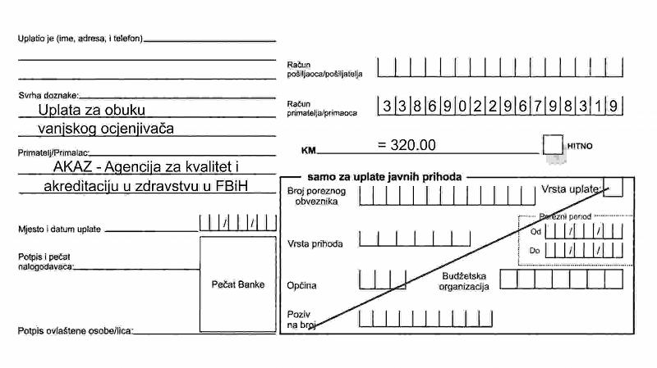

Kotizacija pokriva teorijska predavanja, praktične vježbe, materijale za obuku te osvježenje i ručak tokom obuke.

